Θέμα 2º
2.1 Να χαρακτηρίσετε τις προτάσεις που ακολουθούν γράφοντας δίπλα στο γράμμα που αντιστοιχεί σε κάθε πρόταση, τη λέξη Σωστό, αν η πρόταση είναι σωστή ή τη λέξη Λάθος, αν η πρόταση είναι λανθασμένη.
α. Το ψυγείο μιας ατμομηχανής μπορεί να θεωρηθεί ως ανοικτό σύστημα.
β. Ένα αέριο που βρίσκεται σε μία διάταξη κυλίνδρου – εμβόλου παράγει έργο χωρίς να του δοθεί θερμότητα. Η εσωτερική του ενέργεια θα αυξηθεί.
γ. Υπάρχει θερμική μηχανή που μπορεί να μετατρέψει όλο το ποσό θερμότητας σε έργο.
δ. Όσο πιο μικρή η εντροπία ενός σώματος, τόσο πιο μεγάλη η ενεργειακή «ποιότητα» αυτού.
Μονάδες 12

2.2 Να αιτιολογήσετε την απάντηση που δώσατε στην πρόταση α. του θέματος 2.1.
Μονάδες 4

2.3 Να γράψετε τους αριθμούς 1, 2, 3 από τo σχήμα της στήλης Α και δίπλα ένα από τα γράμματα α, β, γ, δ της στήλης Β, που δίνει τη σωστή αντιστοίχιση των ενεργειακών συναλλαγών μιας θερμικής μηχανής (Ατμομηχανή). Σημειώνεται ότι ένα από τα γράμματα της στήλης Β θα περισσέψει.
ΣΤΗΛΗ Α  (Ατμομηχανή) | ΣΤΗΛΗ Β  (Ενεργειακά Μεγέθη)
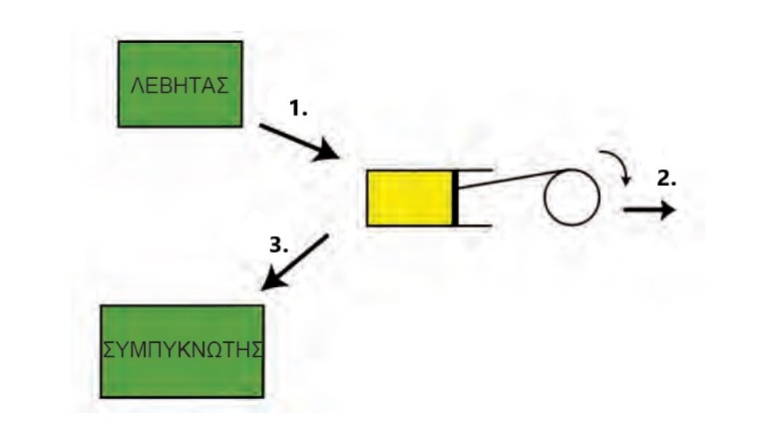 | α. Q₂ (αποβαλλόμενη θερμότητα)
 | β. H (Ενθαλπία)
 | γ. W (Έργο)
 | δ. Q₁ (χορηγούμενη θερμότητα)

Μονάδες 9

